# 第6章 集成电路 传感器

**袖珍机器人**

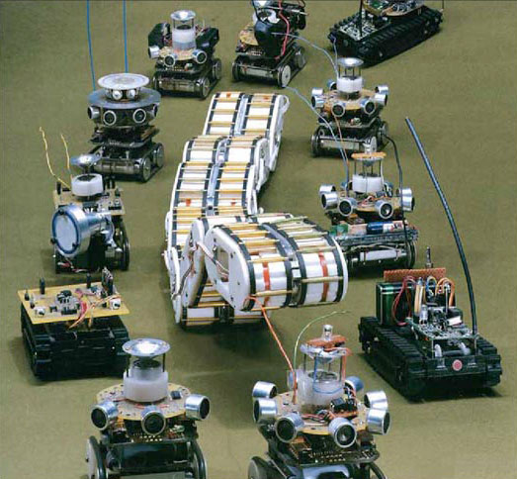

电子计算机的发展和应用是科学技术大变革的重要标志之一，它强烈地冲击着人类社会的各个领域和人类生活的各个方面，被人们誉为高技术发展的基础和社会信息化的动力。计算机技术的飞速发展、迅速普及和广泛应用，使其成为当代社会不可缺少的工具。计算机正在推动着社会进步，改变着人类的工作、生产和生活方式。本章就来学习一些与计算机有关的知识。

# 第6章 第1节 晶体管

计算机技术能如此迅速地发展，离不开一项支柱技术，这就是微电子技术。微电子技术指的是微小型电子元器件和电路的研制、生产和应用的技术。这个领域中最活跃的就是集成电路技术，而集成电路的诞生首先要归功于晶体管的发明。

## 半导体

在初中我们就已经知道，自然界里有导体和绝缘体，导体导电性能好，绝缘体导电性能差。还有导电性介于导体和绝缘体之间的**半导体（semiconductor）**。常用的半导体有硅、锗、砷化镓等。半导体的导电性能可以由外界条件控制，并能改变。例如，使半导体受热或光照，或者在半导体中加入其他微量杂质，就会使半导体的导电能力成百万倍地变大。

半导体具有导电粒子，这些导电粒子叫做载流子，根据导电类型的不同，载流子有电子和空穴两种。

在4价的纯净硅中掺入微量的5价元素磷，在磷原子与硅原子组成共价键时就多出一个电子，这个电子很容易成为自由电子。这种半导体的载流子以电子为主，叫做**N型半导体**（图6.1-1甲）。如果在4价的纯净硅中掺入微量的3价元素硼（或镓、铟等），在硼原子与硅原子组成共价键时就缺少一个电子，形成一个空穴，附近的电子很容易移动过来填补这个空穴，又形成一个新的空穴。移补空穴的运动，如同一个带正电的粒子在移动。这种半导体的载流子以空穴为主，叫做**P型半导体**（图6.1-1乙）。

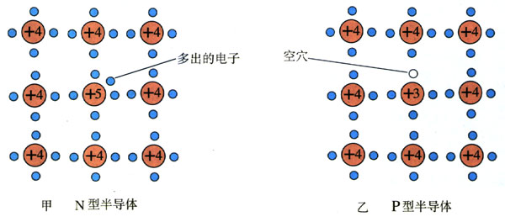

**图6.1-1**

## 二极管

单纯的P型或N型半导体只能作为电阻来使用。如果把它们紧密结合在一起，在P型和N型半导体的结合部就会形成一个十分特殊的区域——PN结。PN结是构成晶体二极管和三极管的基础。

在P型和N型半导体的交界处，由于两种载流子之间的浓度差，P区的空穴要向N区扩散，N区的电子要向P区扩散，也就是电子和空穴都要从浓度大的区域向浓度小的区域扩散。这种载流子的扩散运动，使交界处P区附近由于失去空穴而带负电，N区附近由于失去电子而带正电。这样交界区因带电而形成了内电场，电场方向由N区指向P区（图6.1-2），我们把这个特殊的区域叫做**PN结（PN junction）**。

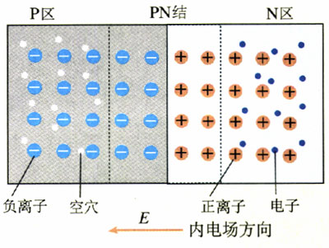

**图6.1-2 PN结**

如果在PN结的两侧分别焊接两根引出线，再罩上管壳，就构成了一个**二极管（diode）**。跟P区相连的引线是二极管的正极，跟N区相连的引线是二极管的负极。

## 整流

电网供给的是交变电流，但在生产和生活中很多地方要用直流。例如，电解、电镀、蓄电池充电、直流电动机等都要用直流电，这就需要把交流变成直流。把交流变成直流的过程叫做**整流（rectification）**。在第一章已经知道，晶体二极管具有单向导电性，只许电流单方向通过，可以用来整流。

图6.1-3是最简单的整流电路。T是电源变压器，D是二极管，*R*是用电器的电阻，也叫负载电阻或负载。

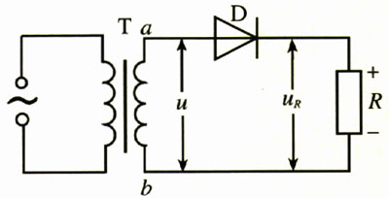

**图6.1-3 半波整流电路**

### 演示

**整流前后的电压波形**

利用电压传感器，在计算机的荧光屏上可以观察到a、b两点间的电压的波形（上）和负载*R*上电压的波形（下）。

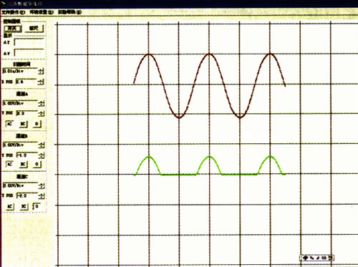

**图6.1-4**

变压器的副线圈输出的电压随时间变化的图像（又称波形）如图6.1-4中上部曲线所示。当变压器输出的交变电压处于正半周时，a正b负，二极管因加正向电压而导通，电流方向由a经D、*R*到b。二极管导通时正向电阻很小，这时负载电阻上的电压波形与变压器输出的电压波形相同；当变压器输出的交流电压处于负半周时，a负b正，二极管因加反向电压而截止，电路中的电流几乎为0，负载电阻上的电压为0。

图6.1-4下部曲线是负载电阻两端的电压波形，整流后负载电阻获得的是强度随时间变化的直流，也叫脉动直流。脉动直流可以看做由大小和方向都不随时间变化的直流成分与大小和方向都随时间变化的交流成分组成的。脉动直流含有交流成分，往往不能适应实际需要，例如用来做收音机的电源，收音机就会发出嗡嗡的交流声。为了使脉动直流电变得比较平稳，需要把其中的交流成分滤掉，这叫做**滤波（filtering）**。电容器具有通交流、隔直流的作用，可以用做滤波元件。图6.1-5甲是带有电容滤波的整流电路，电容器*C*与负载电阻*R*并联，脉动电流的交流成分大部分通过电容器而滤掉，直流成分和一小部分交流成分通过负载电阻。因此，负载电阻的电压和电流就平稳多了。电容器的电容越大，负载电阻的电压和电流就越平稳。同样，利用电压传感器，在计算机的显示器荧光屏上可以观察到滤波前后的电压波形。图6.1-5乙的实线是经过电容滤波的电压波形。

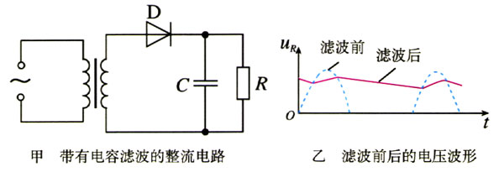

**图6.1-5**

## 晶体三极管

人们用PN结制成晶体二极管后，又研制成功晶体三极管，使PN结的应用有了一个质的飞跃。

如果在同一块半导体中，通过不同的掺杂方法制出两个PN结（图6.1-6），就构成了**晶体三极管（transistor）**，或者叫三极管。根据PN结组合方式的不同，三极管分为两类。如图6.1-7甲所示，半导体材料两边是P型半导体，中间是N型半导体，这种三极管叫做PNP型三极管；如图6.1-7乙所示，半导体材料两边是N型半导体，中间是P型半导体，这种三极管叫做NPN型三极管。

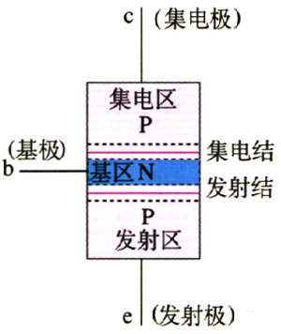

**图6.1-6 三极管的构成**

三极管内部有三个区，分别为发射区、基区和集电区，相应引出三个极，分别叫做发射极e、基极b和集电极c。图6.1-7三极管符号中发射极的箭头方向表示发射极的电流流向。我们可从看到，两种类型的三极管发射极的箭头方向不同，PNP型的箭头向里，NPN型的箭头向外。

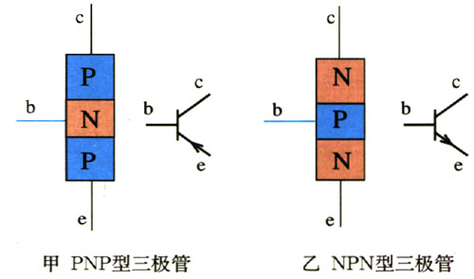

**图6.1-7 三极管的结构和符号**

发射区和集电区是同一类型的半导体，但它们并不完全相同。发射区的杂质浓度较大，跟基区的接触面积较小。集电区的杂质浓度较小，跟基区的接触面积较大。基区很薄，杂质浓度更小。

由于在结构上有这些特点，三极管并不等于两个二极管的简单组合，而有许多新的性质。

## 三极管的放大作用

PNP型和NPN型三极管的工作原理是相同的，我们以PNP型为例来研究它的放大作用。

### 演示

把一个PNP型三极管按照图6.1-8那样连接在电路中，从串联在电路中的毫安表和微安表可以读出通过各极的电流。当改变电阻*R*b的阻值时，基极电流*I*b就改变，同时集电极电流*I*c和发射极电流*I*e也随着改变。

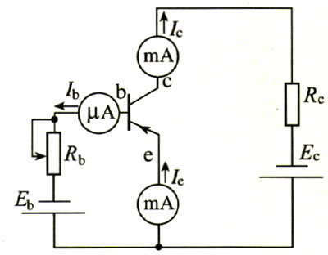

**图6.1-8 三极管的放大作用**

实验表明，基极电流发生很小的变化，会引起集电极电流的较大变化。这就是三极管的放大作用。在实际使用三极管时，利用它的放大作用，从基极输入一个较小的交流，在集电极就会获得较大的交流。例如，将收音机检波后得到的微弱的音频信号加在三极管的基极和发射极之间，在集电极和发射极之间就会得到较强的音频信号。

集电极电流变化量Δ*I*c与基极电流变化量Δ*I*b的比值叫做三极管的电流放大系数*β*，用公式表示就是

*β*＝

## 三极管的开关作用

集电极电流*I*c是受基极电流*I*b控制的，但是，如果我们一味地增加基极电流*I*b，使其达到一定值以后，集电极电流*I*c增加就会变慢，以致最后不受基极电流*I*b的影响，*I*b再大，*I*e也不再增加，这种状态叫做“饱和状态”。

当发射结电压为0或加上反向电压时，电流*I*b和*I*c近似为0，三极管的这种工作状态，称为“截止状态”。三极管处于饱和状态或截止状态就没有放大作用了，因此使用三极管放大时，一定要避开它的饱和状态和截止状态。

但是，在数字电路中，三极管不是工作在放大状态，而是工作在开关状态，即饱和状态和截止状态。三极管作为开关元件被广泛使用在各种数字系统、计算机，以及自动控制等领域中。

图6.1-9就是典型的晶体管开关电路原理图。图中*R*L代表输出端的负载电阻，*E*c是电源电压，控制信号由基极输入，它一般是矩形脉冲信号，也称方波信号。

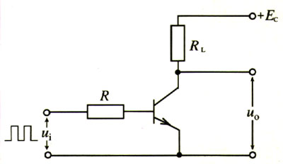

**图6.1-9 三极管开关电路原理图**

当没有脉冲输入时，*u*i等于0，基极没有输入电流*I*b，集电极电流*I*c很小，近似为0，三极管工作在截止状态，相当于一个断开的开关。此时*R*L中没有电流流过，输出电压等于电源电压*E*c。

当输入方波到来时，发射结因加正向电压而导通，由于输入信号幅度大，*I*b和*I*b也就很大，*R*L上压降*I*c*R*L≈*E*c，三极管集电极和发射极之间的电压接近于0，三极管处于饱和状态。此时三极管集电极和发射极间的电压降接近O，三极管相当于一个导通的开关，输出电压等于0。

从上面的分析可知，晶体三极管的开关作用是通过基极的控制信号，使晶体管在饱和状态（导通）与截止状态（断开）之间往复转换来实现的。

## 问题与练习

1．利用晶体二极管的______________可以进行整流；晶体三极管具有把电信号______作用，以及____的作用。

2．简易收音机的电路如图6.1-10所示，表6-1中列出了所用元件的参数。准备好元件，按照电路图将电路连接好，收音机就做成了。旋动可变电容进行选台，当电容调整到某个合适位置，就可以收听到电台的广播了。请你动手试一试。

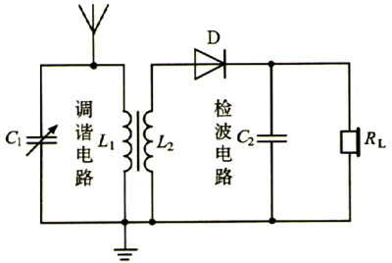

**图6.1-10 简易收音机电路图**

**表6-1 简易收音机基本元件及参数表（供参考）**

|  |  |  |  |
| --- | --- | --- | --- |
| 序号 | 名称 | 规格型号 | 数量 |
| 1 | 可变电容器C1 | 60/190 pF | 1 |
| 2 | 磁性天线（自制） | 长度70 mm左右扁平磁棒，L1用漆包线绕90圈，L2用漆包线绕10圈。 | 1 |
| 3 | 二极管D | 2AP系列 | 1 |
| 4 | 电容C2 | 0.047 μF | 1 |
| 5 | 耳机RL | 800 Ω | 1 |

3．参照图6.1-11，按元件参数准备好材料并连接好电路，一个三极管放大器就制作完成了。为了检验电路的功效，可以将前边制作的简易收音机作为信号源，连接到放大电路的信号输入端，在信号的输出端接好耳机或小喇叭。试一试，看看收听效果如何！

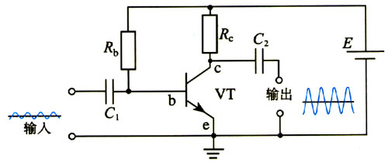

**图6.1-11 三极管放大电路**

**表6-2 三极管放大电路基本元件及参数表（供参考）**

|  |  |  |  |
| --- | --- | --- | --- |
| 序号 | 名称 | 规格型号 | 数量 |
| 1 | 电容*C*1 | 10 μF |  |
| 2 | 电容*C*2 | 10 μF |  |
| 3 | 电阻*R*b | 470 kΩ |  |
| 4 | 电阻*R*c | 1.8 kΩ |  |
| 5 | 三极管VT | 9014 |  |
| 6 | 电源*E* | 1号电池 |  |